• **Giriş**

Projemizin adı Not Takip Uygulaması olup kullanıcı için iki özellik sunmaktadır. Öncelikle bu özellikleri kullanabilmek için doğru şifre girilir doğru şifre girilmediği takdirde uyarı sesi çıkartıp ekrana tekrar giriş yapabilmek için şifreyi giriniz seçeneği sunmaktadır. Eğer şifre doğruysa menüye erişim sağlanabilir.

Menünün ilk dört seçeneği girilen notlar ve onları görüntülemek amaçlı açılmış bölümler olup kalan üç seçenekten ikisi silmek için diğeri ise çıkış yapmak için kullanılır.

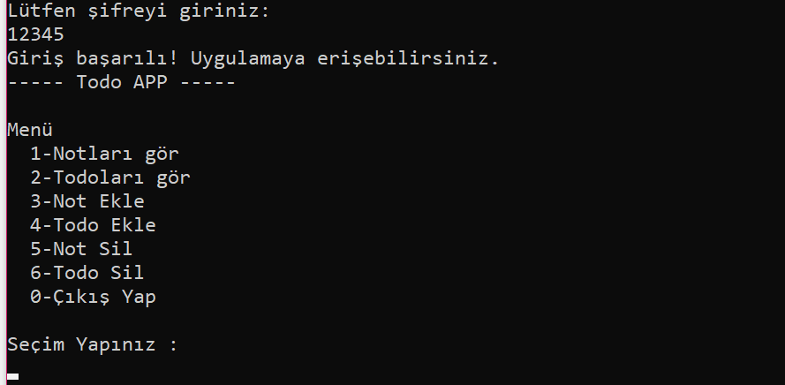

Projenin amacı not ekleme özelliği ile süresiz bir şekilde eklenen notları görebilmek ve todo özelliği ile kullanıcı tarafından önceliği belirlenen işleri istenen tarihler arasına yazabilmektir.

• **Proje Genel Tanımı**

C# dili ile yapılan uygulamanın not eklerken başlık ve içerik olarak ayrı girilmesi; todo eklerken ise farklılık olarak öncelik değeri girilmesi bizce en önemli özelliklerden biridir.

Diğerleri ise not veya todo eklemeden görme seçimi yapılırsa HİÇ notunuz yok uyarısından sonra tekrar seçim için ekran vermesi, yanlış şifre durumunda ses ile uyarı vermesi, her not ekleyişte temiz sayfa vererek komut penceresinde karışıklığın engellenmesi gibi pek çok özelliği olan bir uygulamadır.

Uygulamanın yazımı esnasında ChatGPT den yararlanıldığı kısımlar olmuştur.

• **Proje Detayları**

**-Akış Şeması ve Algoritma Haritası**

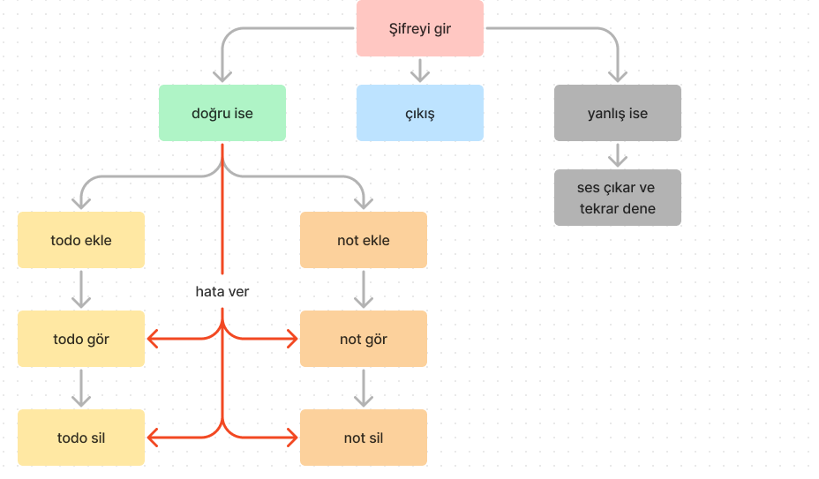

Projenin çalışma algoritması yukarıdaki gibidir. Kurulumu yapılırken temiz ve düzenli kod yazılmasına önem gösterilmiştir. Altı farklı pencere açılarak her birinin içinde ayrı özellikler kullanılmıştır.

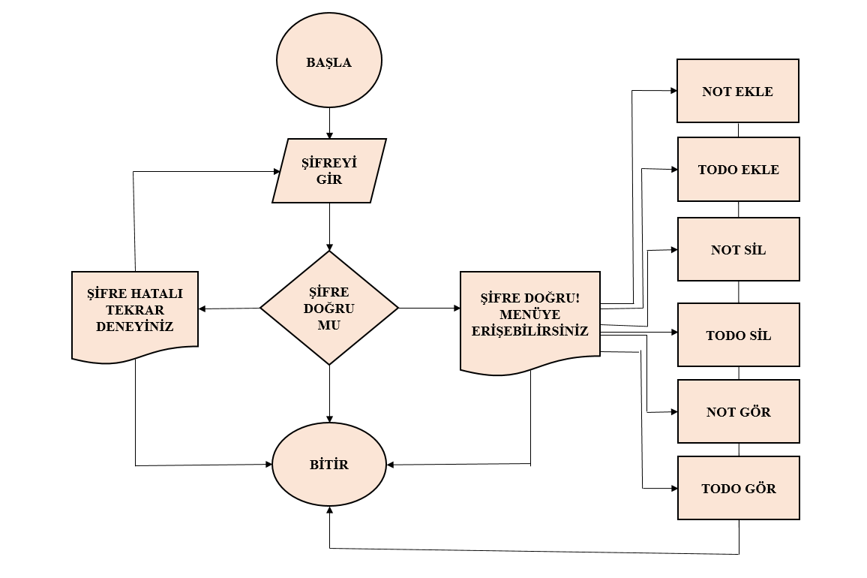

1. **Proje Katkıları ve Yenilikler**

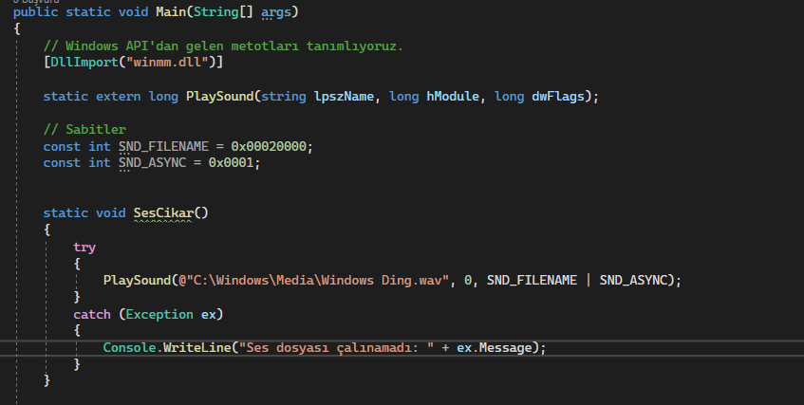

Şifre yanlış girildiğinde uyarı için ses çıkarması uygulamaya özgün katkılarımızdan biridir.

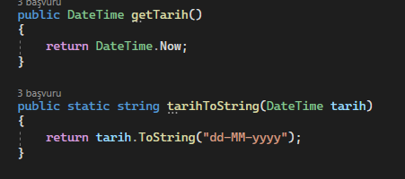

Todo oluşturulurken sonlanma tarihi girilmesi de uygulamaya olan özgün katkılardan biridir.

**Proje Ekran Görüntüleri**

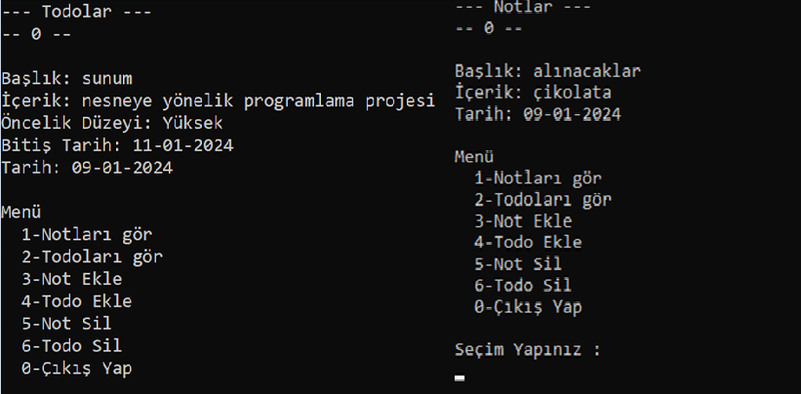

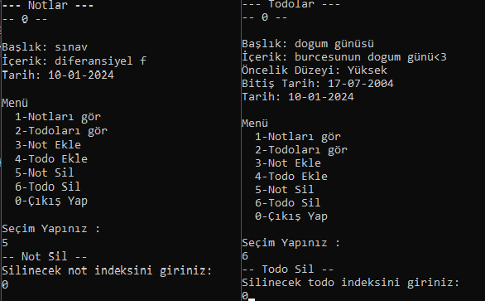

Yukarıda verilen ekran resmi ise uygulamanın Not ve Todo ayrı ayrı eklendikten sonra gör ardından da sil seçeneğine gidilmiş halidir.

Son olarak ise aşağıdaki resim programdan çıkış yapıldıktan sonraki sayfayı göstermektedir.

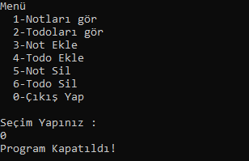

**Kod İnceleme**

Kodda açılan sınıflar;

public class Todo : Not

public abstract class NotdefteriIslemleri

public class Notdefteri : NotdefteriIslemleri

public class Not

Koddaki bazı kapsülleme örnekleri;

public DateTime BitisTarih

{

get { return bitisTarih; }

set { bitisTarih = value; }

}

public Öncelik Oncelik

{

get { return this.öncelik; }

set { this.öncelik = value; }

}

Koddaki kalıtım örneğinin ekran fotoğrafı;

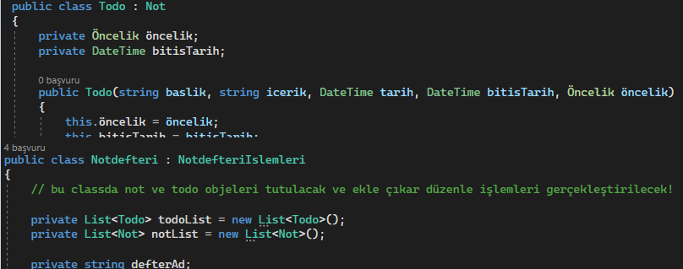

Koddaki abstraction kullanımı;

